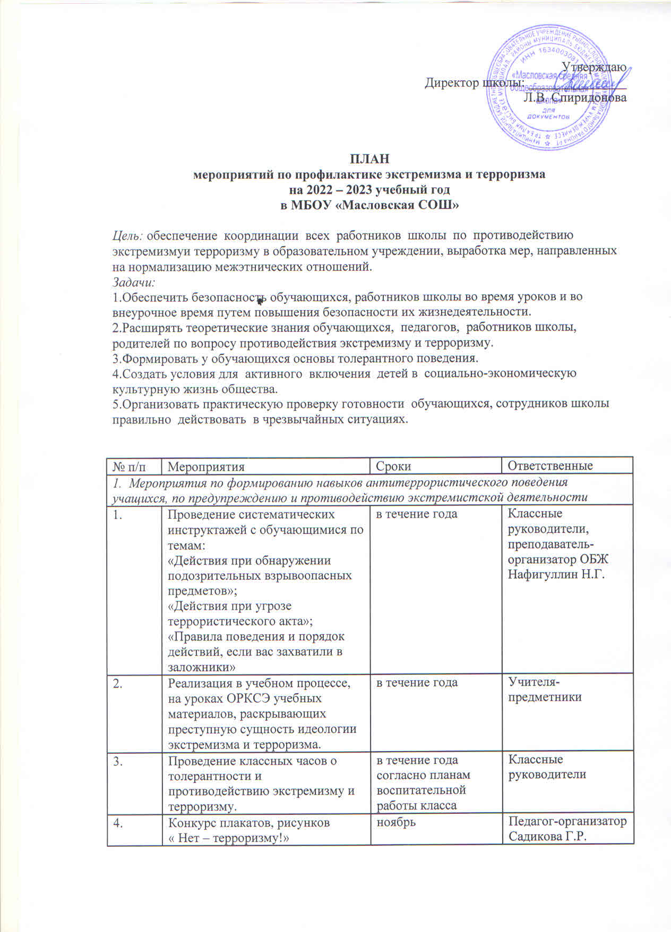

5. | Подготовка и проведение выставок по темам:  «Мир без насилия»  «Литература и искусство народов России» | октябрь  февраль | Библиотекарь Курочкина Г.Г.
6. | Обновление стенда по антитеррористической защищенности | в течение года | Преподаватель-организатор ОБЖ Нафигуллин Н.Г.
7. | Проведение Дня против экстремизма и терроризма с организацией тренировочных эвакуаций учащихся и работников школы. | ноябрь | Преподаватель-организатор ОБЖ Нафигуллин Н.Г.
8. | Беседа «Профилактика экстремистских проявлений в молодежной среде» (с приглашением сотрудника полиции) | декабрь | Администрация
9. | Проведение Дня безопасности | март | Администрация
10. | Участие в районных и республиканских мероприятиях по профилактике экстремизма, идеологии терроризма | в течение года | Классные руководители, учителя- предметники
2. Мероприятия по предупреждению и противодействию террористической деятельности с сотрудниками школы, родительской общественностью
11. | Изучение законодательства РФ по вопросам ответственности за разжигание межнациональной межконфессиональной розни, разъяснения сущности терроризма, его общественной опасности. | в течение года | Администрация
12. | Проведение инструктажей с работниками школы. | в течение года | Администрация
13. | Проведение родительских собраний по обеспечению безопасности, антитеррористической защищенности ОУ, активного их участия в воспитании бдительности, ответственности за личную и коллективную безопасность у детей. | в течение года согласно планам работы | Зам.директора по ВР Мингалеева Р.А.  Классные руководители
14. | Заседание Совета школы «Соблюдение здоровых и безопасных условий обучения и воспитания в школе». | ноябрь | Директор школы Спиридонова Л.В.
15. | ШМО классных руководителей  «Формы работы классных руководителей в воспитании толерантного отношения к окружающему людям» | декабрь | Руководитель ШМО Мингалеева Р.А.
3. Мероприятия по антитеррористической защищенности в МБОУ «Масловская СОШ»

16. | Контроль соблюдения пропускного режима | ежедневно | Дежурный администратор,  дежурный учитель, тех.персонал
17. | Организация дежурства администрации, педагогического персонала, классов по школе | в течение года | Администрация, классные руководители
18. | Осмотр здания, территории на предмет обнаружения подозрительных предметов.  Осмотр ограждений, ворот, калиток, запасных выходов, замков, запоров, решеток на предмет их целостности и исправности | ежедневно | Завхоз Мухаммадиева А.Ш., сторож
20. | Проведение наблюдения за автотранспортом, припаркованном в непосредственной близости у здания школы | постоянно | Завхоз Мухаммадиева А.Ш., сторож
21. | Проведение проверок состояния эвакуационных выходов и путей эвакуации (исправность дверных замков, незагроможденность проходов) | в течение года | Завхоз Мухаммадиева А.Ш.
22. | Проверка систем сигнализации | в течение года | Администрация
23. | Организация взаимодействия с правоохранительными органами, органами местного самоуправления, вспомогательными структурами и общественными организациями | в течение года | Директор школы  Спиридонова Л.В.
24. | Контроль за проведением мероприятий по соблюдению режима безопасности | в течение года | Администрация
25. | Освещение проводимых мероприятий по вопросам противодействия идеологии терроризма, экстремизма на сайте школы. | в течение года | Педагог-организатор Садикова Г.Р.

